Измерительный поплавок.
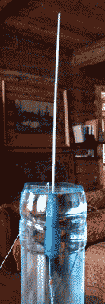
Поплавок для промера зоны ловли должен сохранять вертикальное положение до выхода из воды всей антенны. Чем длиннее антенна, тем больший перепад глубины можно промерить, не передвигая поплавка. В качестве измерительного поплавка можно использовать поплавки для дальнего заброса, но они заваливаются при выходе из воды только части антенны.
При изготовлении измерительного поплавка надо соблюсти соотношение объёма тела поплавка и длины антенны. Результаты расчёта на компьютере приведены на диаграмме (диаметр деревянной антенны 3мм, материал тела – пенопласт). Форма тела поплавка не критична: это может быть простой цилиндр. Вес грузила, топящего поплавок, равен объёму тела поплавка.
Для штекера поплавок крепится за киль. Для маха, "по словам компьютера", желательно крепление в двух точках. Вторая точка располагается на 2/3 высоты тела. В этом случае поплавок всегда будет оставаться в вертикальном положении.

Скептик.

